Изучение адсорбционных свойств углей, полученных из
рисовой шелухи
Харитонова Л.Д., Новоторцев Р.Ю.
Студент, 6 курс специалитета
Московский государственный университет имени М.В. Ломоносова,
химический факультет, Москва, Россия
E-mail: lidakharitonova@mail.ru
В настоящее время актуальной является проблема очистки сточных вод от различных техногенных загрязнений, включая лекарственные препараты и тяжёлые металлы. Важной остаётся задача поиска сорбентов для их удаления. В последние годы активно исследуются угли из различных видов растительной биомассы, в частности – рисовой шелухи (РШ), которая является отходом производства риса [1].
В данной работе исследованы сорбционные свойства угля, полученного в результате пиролиза РШ, в отношении диклофенака и хромат-иона как примеров часто встречающихся токсичных загрязнителей сточных вод. Исследована возможность химической модификации поверхности угля и изменение физико-химических свойств при допировании поверхности азотом с использованием различных методов. В результате синтеза с использованием мочевины получен уголь, содержащий до 6.8 ат. % азота и обладающий удельной площадью поверхности 630 м²/г.
Исследования адсорбционного равновесия с участием различных адсорбатов показали, что полученные угли из рисовой шелухи демонстрируют высокую адсорбционную ёмкость по отношению к диклофенаку и Cr(VI). При этом при модификации азотсодержащими соединениями увеличивается эффективность адсорбции, на основании чего был сделан вывод о возможности направленного улучшения адсорбционных характеристик угля при аминировании. Проведён ряд дополнительных исследований для предположения механизма адсорбции и определения роли азота в улучшении адсорбционных свойств.
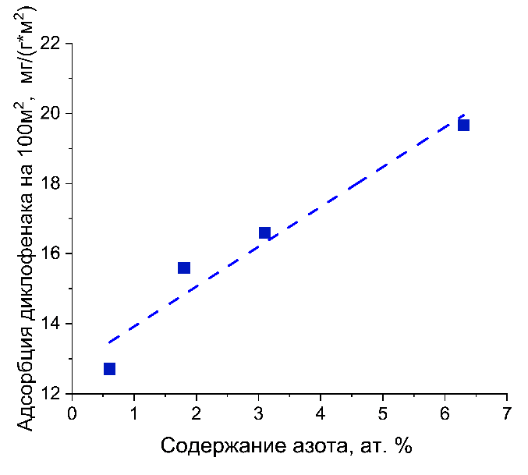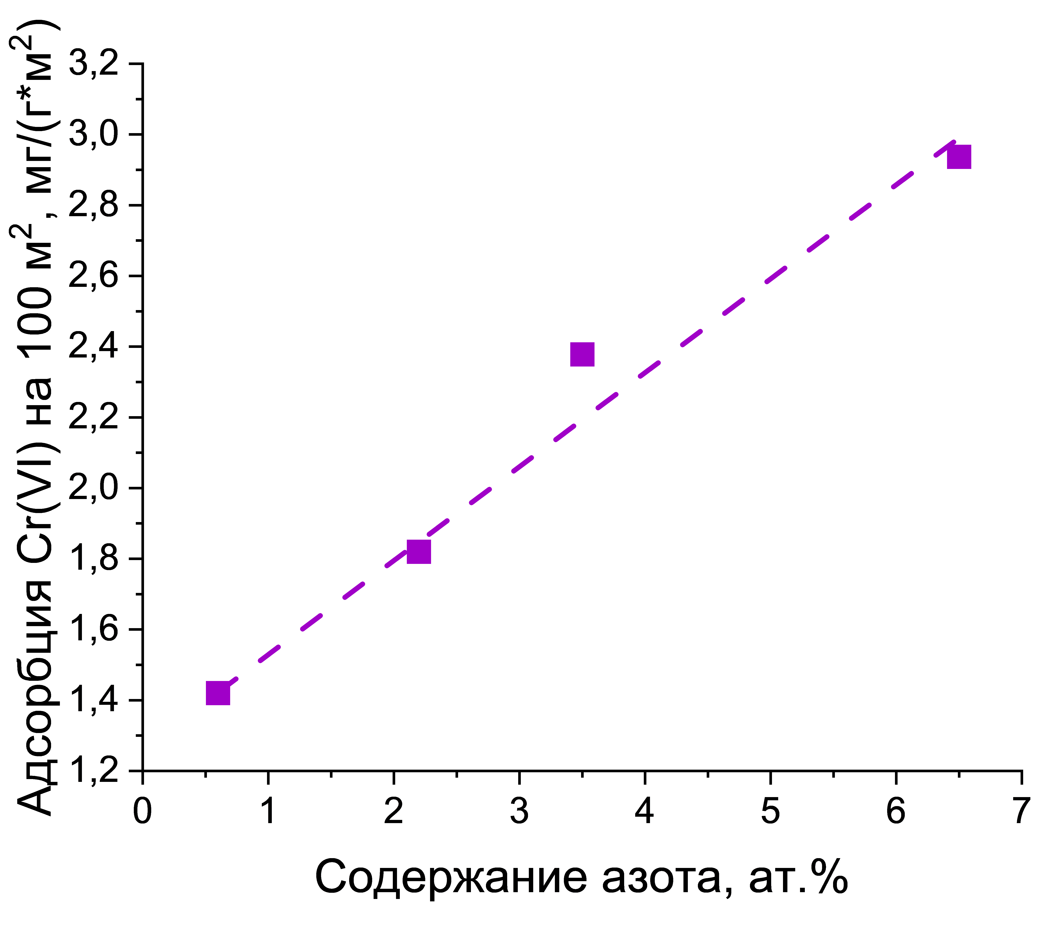
Рис. 1. Изменение адсорбционной ёмкости углей при азотировании
Работа выполнена в рамках государственного задания «Физикохимия поверхности, адсорбция и катализ» № АААА-А21-121011990019-4.
Литература
1. Espindola, J., Selim, O.M., Amano, R.S.. Co-Pyrolysis of Rice Husk and Chicken Manure // J. Energy Resour. Technol. 2021. Vol. 143(2). 022101.

